内蒙古大学生智慧就业创业服务云平台
学生用户使用手册

目 录
1注册登录 2
1.1 注册 2
1.2 登录 3
1.2.1 手机号/邮箱登录 3
1.2.2 微信扫码登录 4
1.2.3 找回密码 4
2求职信息管理 6
2.1 求职意向 6
2.2 职位收藏夹 7
2.3 申请记录 8
2.4 简历管理 8
2.5 我的日程 9
3就业手续办理 9
3.1 生源信息核对 9
3.2 派遣信息上报 10
3.3 就业信息核查 12
3.4 办理改派申请 14
3.5 报到证遗失补办 15
4个人信息维护 16
4.1 基本信息管理 16
4.2 用户头像设置 16
4.3 个人隐私设置 17
4.4 密码修改 18

1注册登录

1.1 注册
进入https://www.nmbys.cn/ 网址，点击我是学生，进入学生登陆页面，如下图：
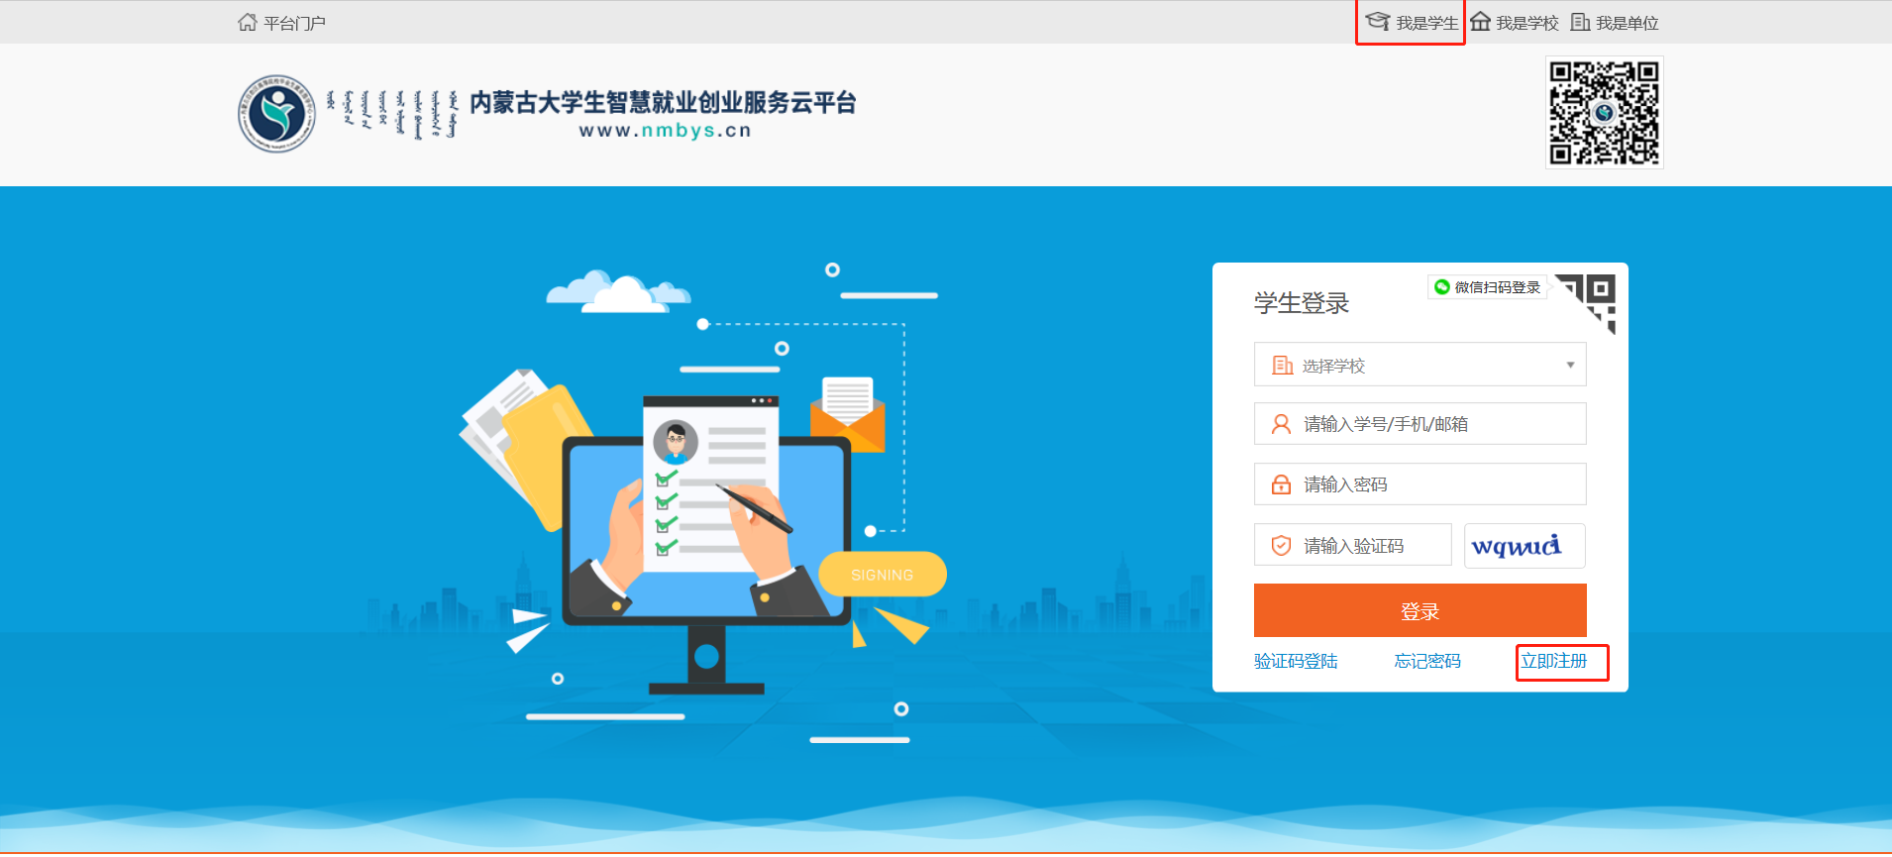
点击立即注册，进入注册信息填写页面，填写完基本信息，点击下一步，录入基本信息，如下图所示：
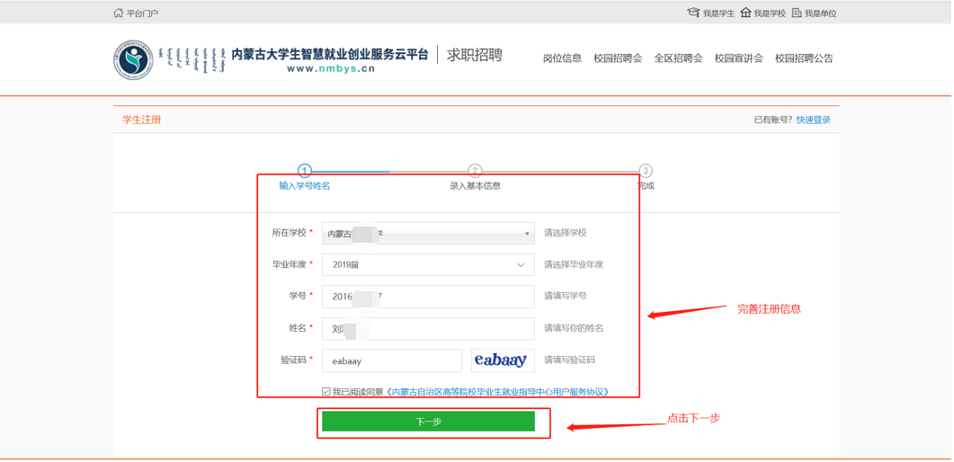
点击下一步，录入基本信息，如下图：
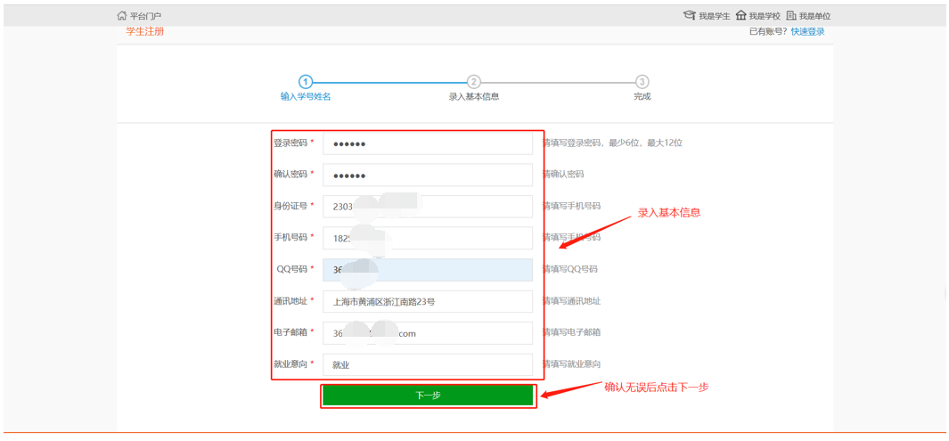
确认信息无误，点击下一步，如下图：
学生可以进一步绑定中心平台微信，之后就可以使用微信扫描登录功能快速登录进入学生首页。

1.2 登录

1.2.1 手机号/邮箱登录
进入https://www.nmbys.cn网址，点击我是学生，进入学生登陆页面，支持手机号、邮箱、学号、微信扫码登录，登录后进入学生首页，如下图所示：
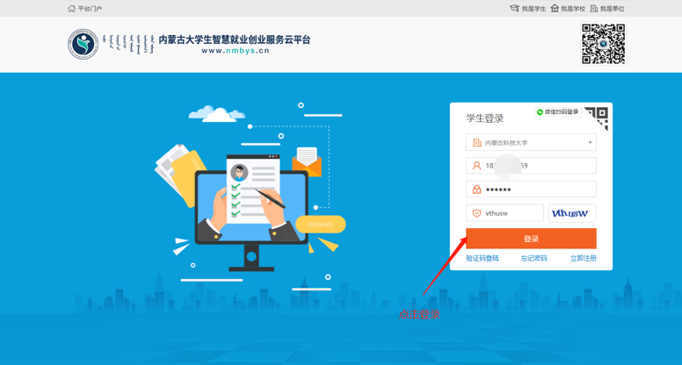
点击登录，进入首页，如下图：
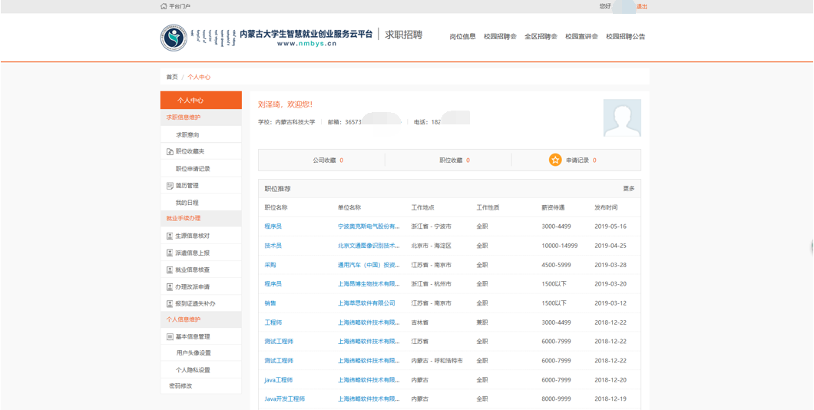

1.2.2 微信扫码登录
点击登录框右上角二维码标识，出现登录二维码：
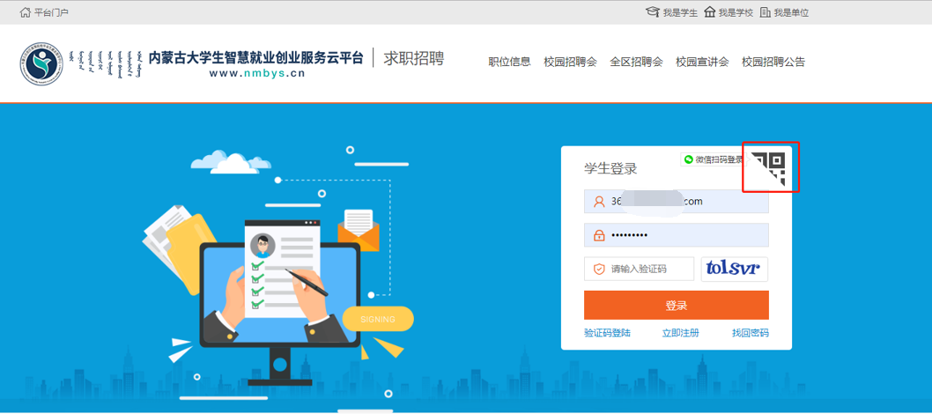
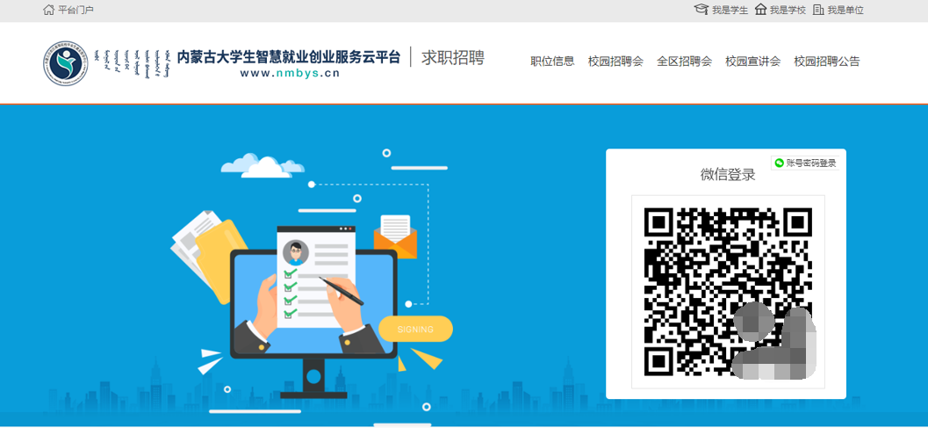
学生微信扫码即可登录。

1.2.3 找回密码
如果密码遗失，在登录页面点击【找回密码】：
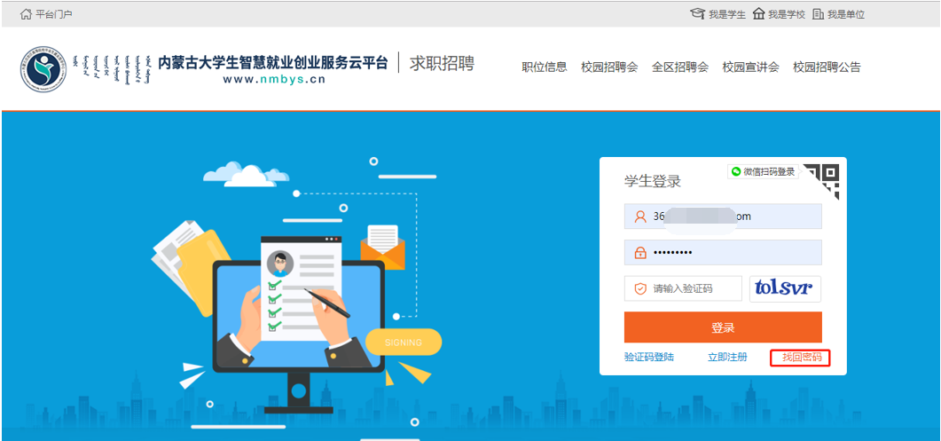
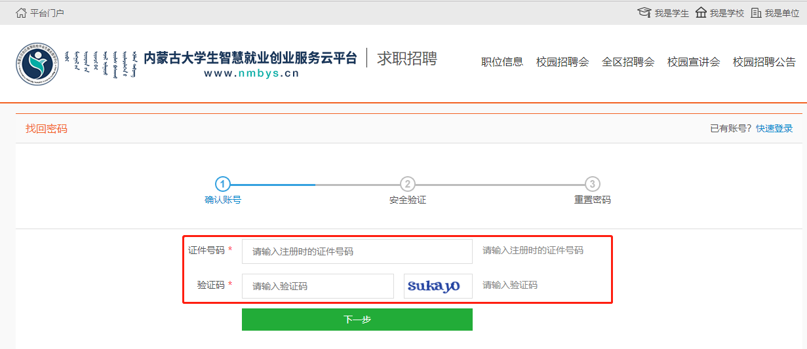
输入证件号和验证码，点击下一步：
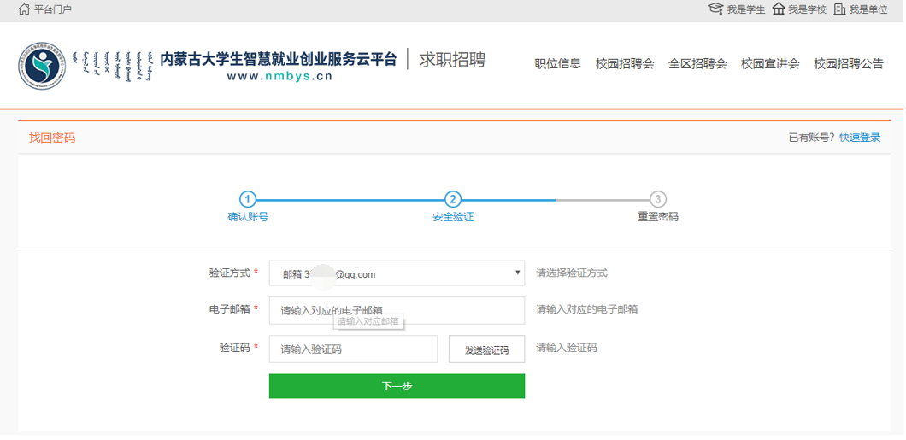
选择验证方式，输入电子邮箱和验证码，点击下一步：
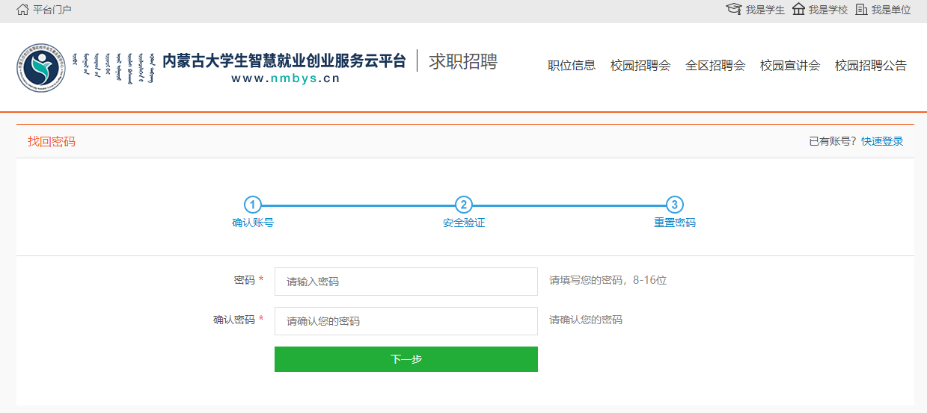
输入新密码，点击下一步，密码即找回成功：
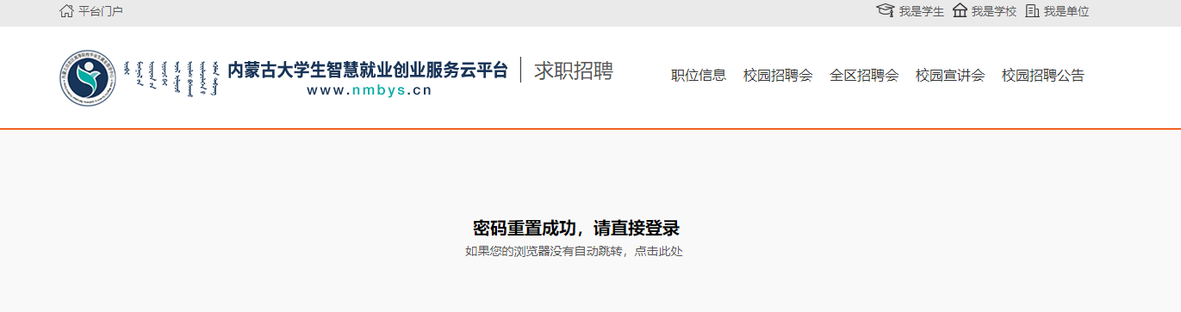

2求职信息管理

2.1 求职意向
点击求职意向，填写求职意向基本信息，如下图：
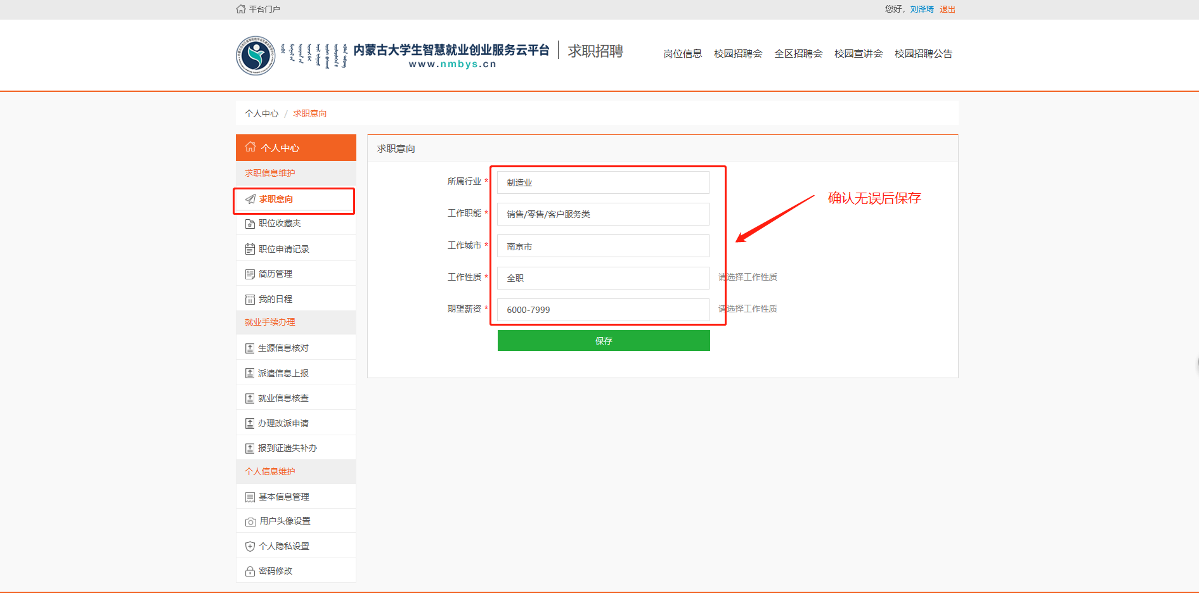
确认无误，即可点击保存，求职意向填写完毕后，系统会根据求职意向在首页—职位推荐中智能推荐相关的职位信息，如下图所示：
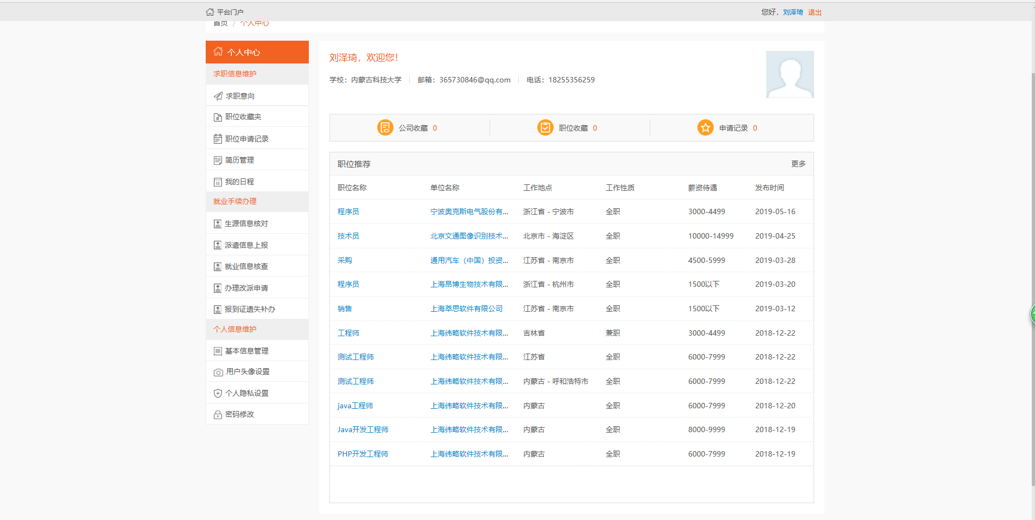

2.2 职位收藏夹
看见比较心仪的职位，点进入职位详情页，点击收藏，此职位便会进入职位收藏夹中，具体如下图所示：
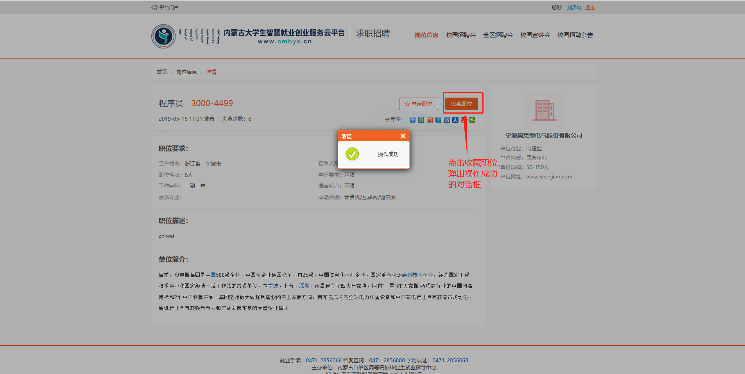
点击右上角姓名回到首页，点击职位收藏夹，即可看到已收藏的职位，如下图：
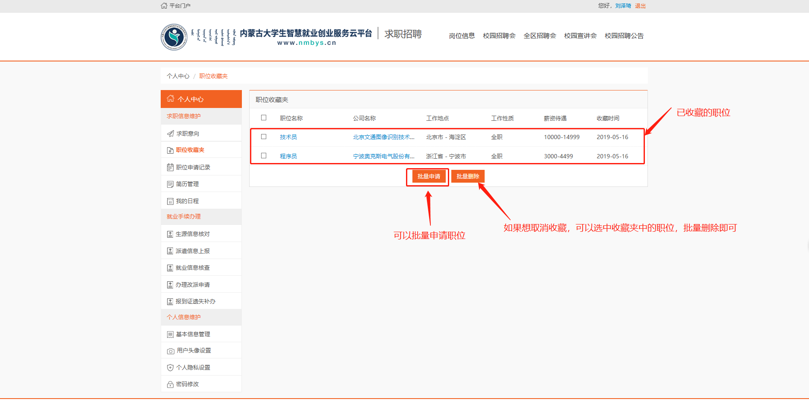
选中收藏夹中的职位，可以进行批量申请和批量删除的操作。

2.3 申请记录
职位收藏夹中批量申请的职位和职位详情页中申请的职位，都会记录在这个模块中，如下图所示：
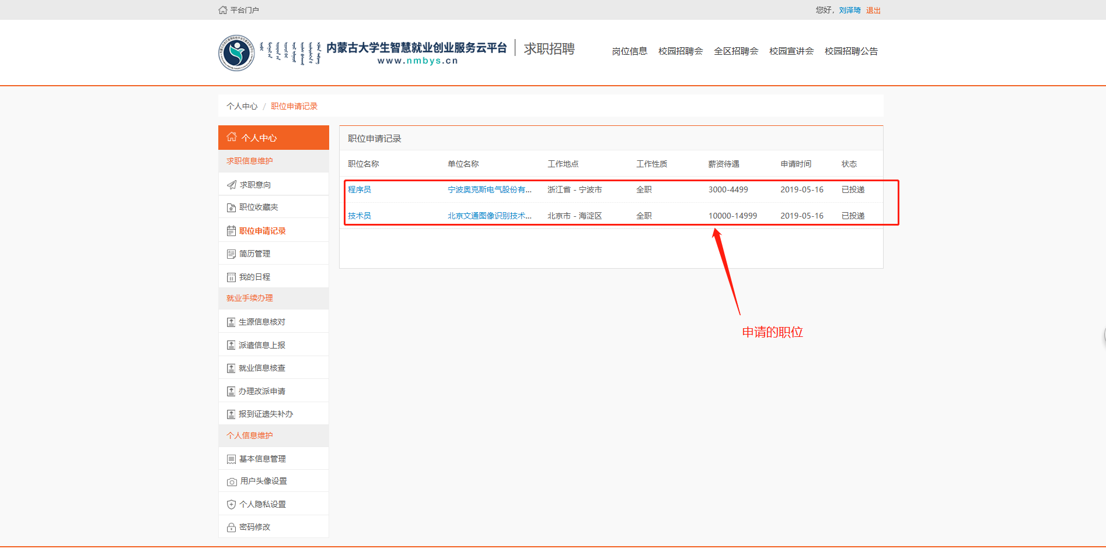

2.4 简历管理
简历分为中文简历和英文简历，需要完善80%以上才能申请职位，点击简历管理—编辑，进入简历填写页面，如下图所示：
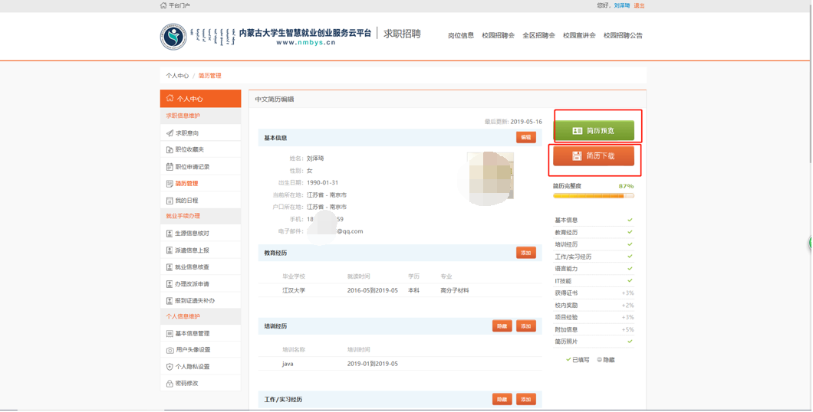
简历填写页面完善自己的简历信息，完善之后，可以进行简历预览和简历下载的操作。

2.5 我的日程
我的日程主要记录学生报名参加的招聘会，如下图所示：
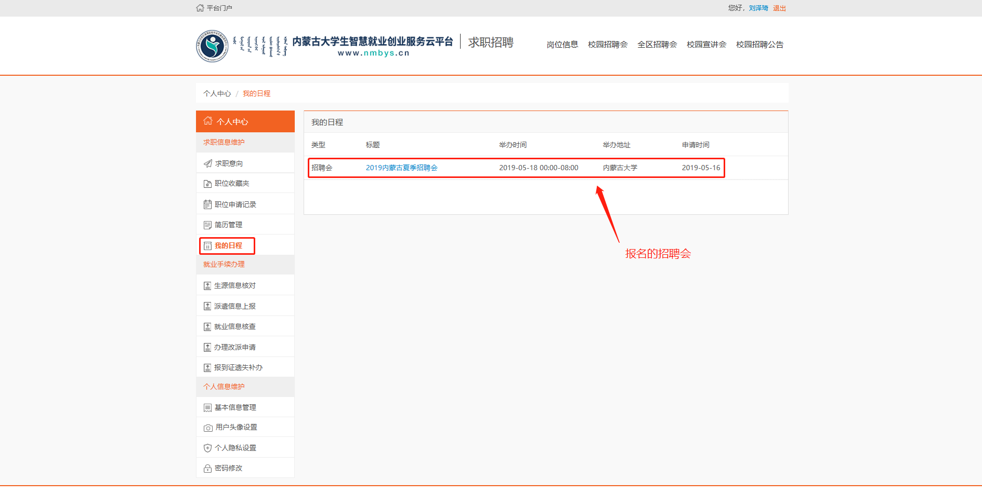

3就业手续办理

3.1 生源信息核对
学校导入学生生源后，学生进行生源核对，提交给学校审核。
点击生源信息核对—编辑，进入生源信息确认页面，如下图：
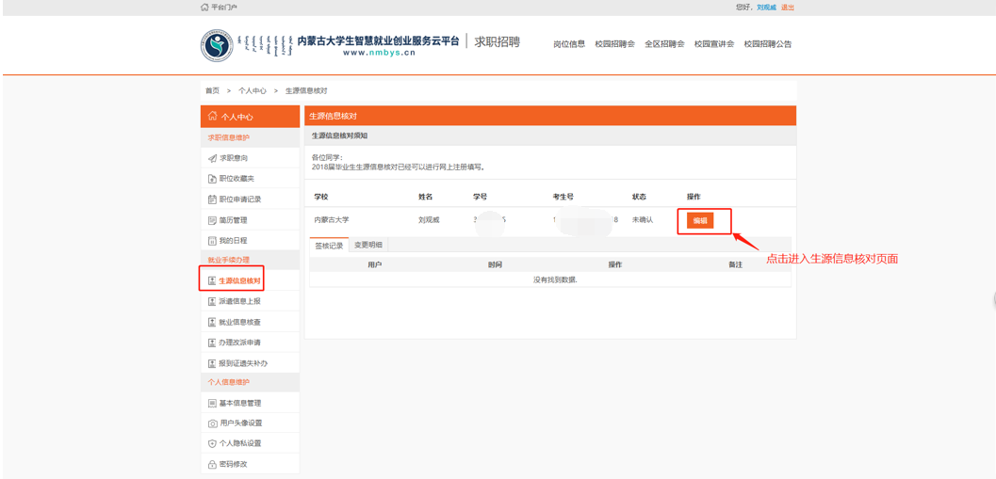
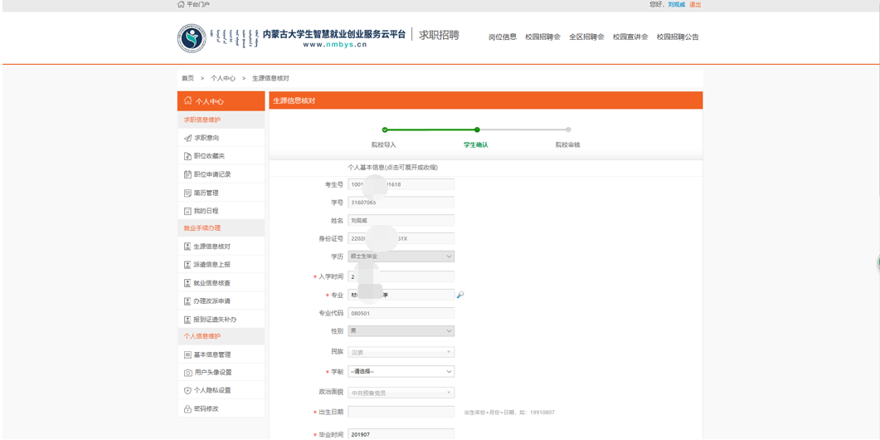
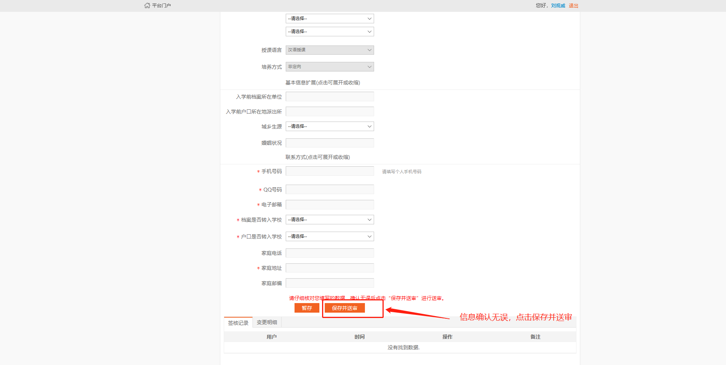
信息确认无误后，点击保存并送审即可，提交给后台学校审核。

3.2 派遣信息上报
生源审核通过后，学生可以在前台录入派遣方案，提交给学校审核。
点击派遣信息录入—编辑，进入毕业去向选择页面，如下图：
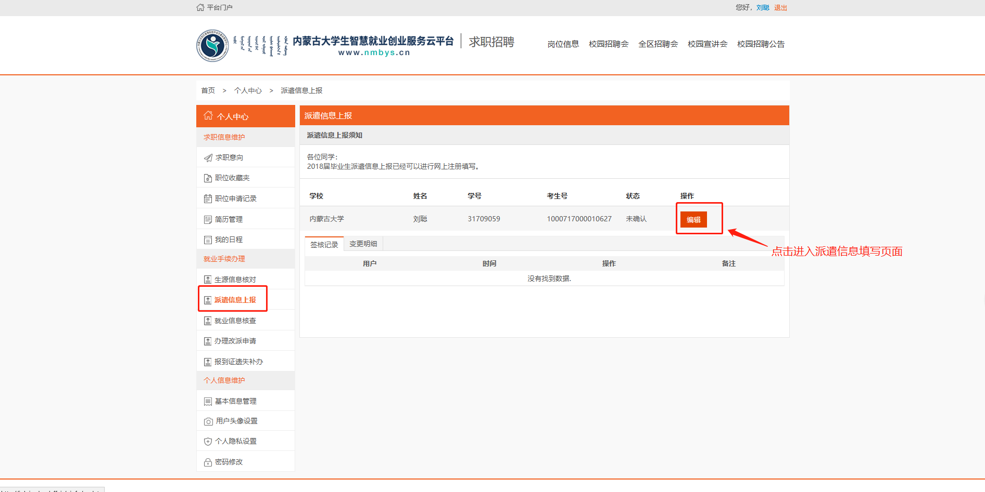
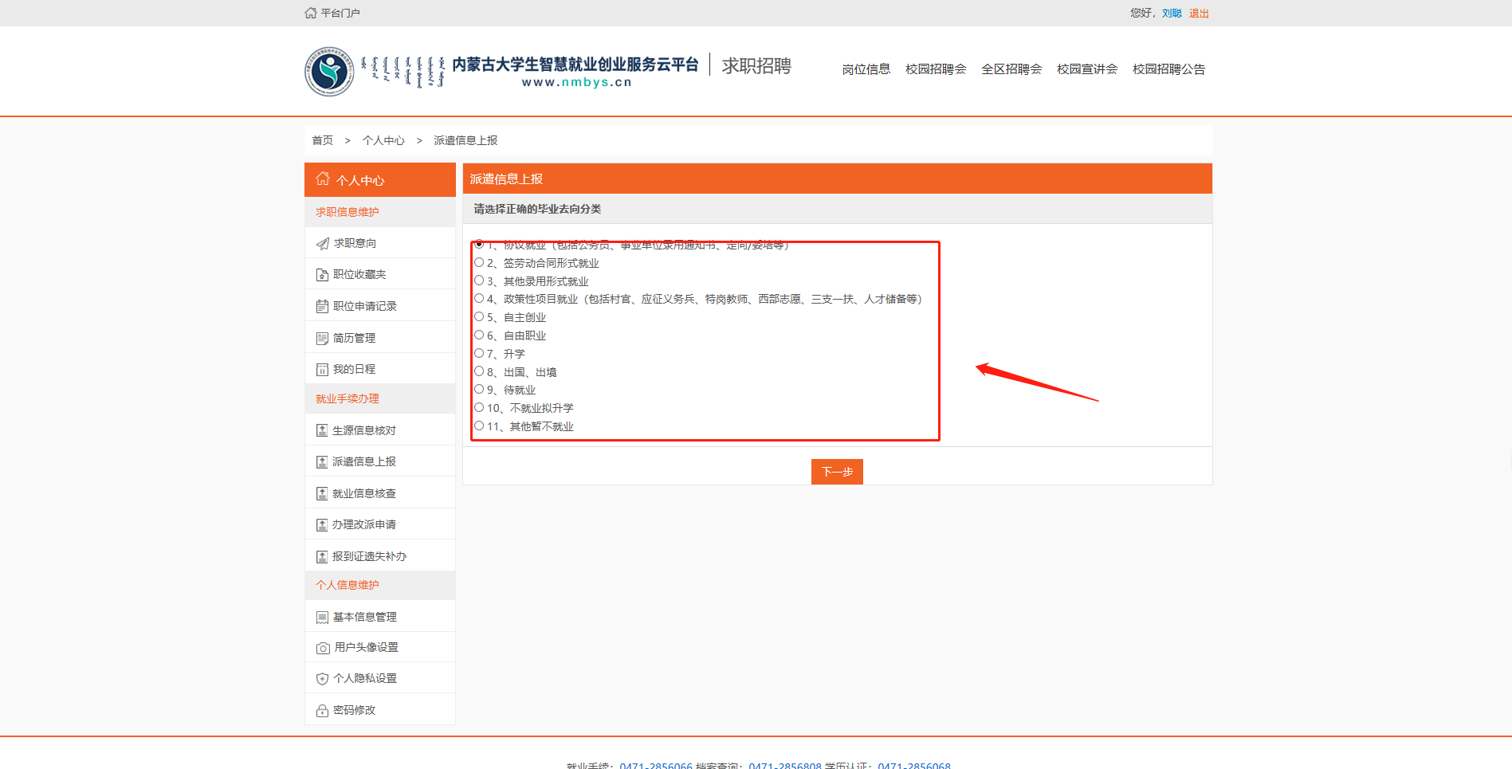
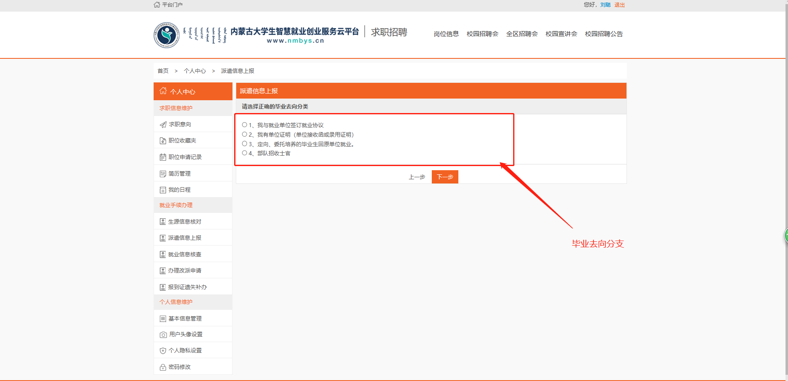
选择正确的毕业去向和毕业去向分支，进入毕业去向填报页面，如下图：
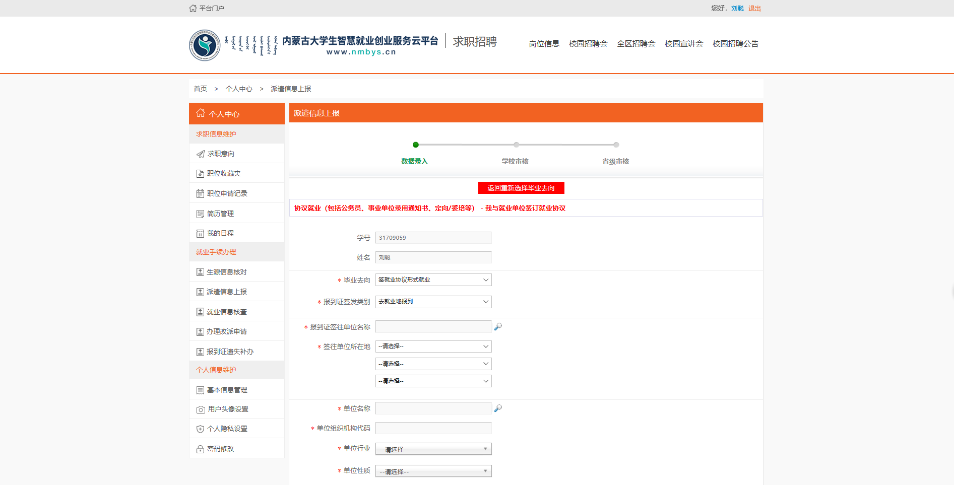
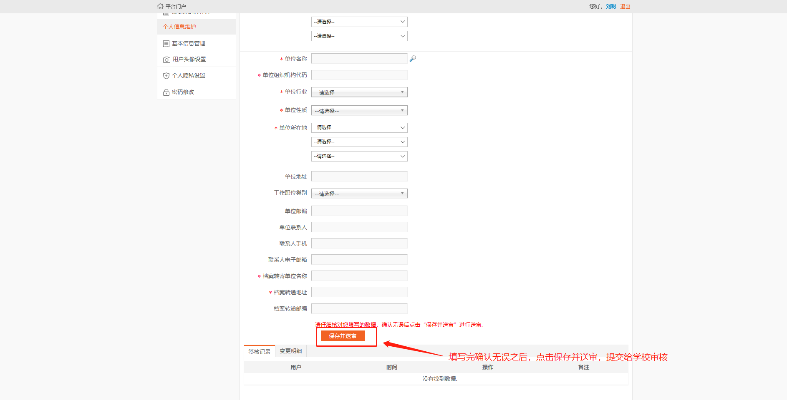
派遣信息填写完成，确认无误后，点击保存并送审，提交给学校审核。

3.3 就业信息核查
派遣录入完成后，学生可以通过就业信息核查来确认自己的派遣信息是否有误。
点击派遣信息核查—编辑，进入派遣核查页面，检验派遣信息是否有误，如果无误，点击保存即可；如果有误，在学生问题反馈文本框输入错误事项，保存，错误事项会反馈给学校，具体如下图所示：
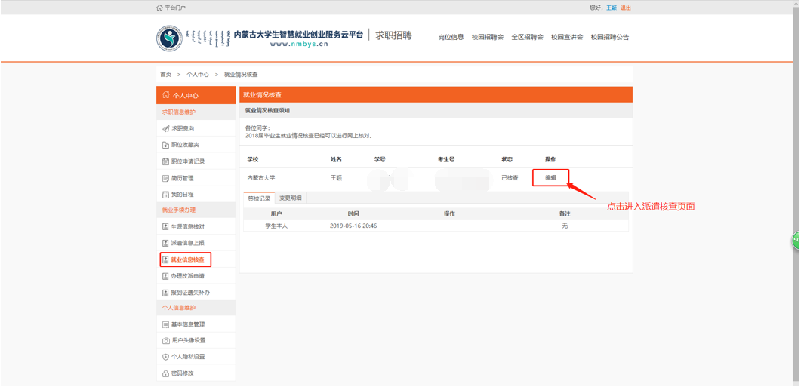
点击编辑进入派遣核查页面
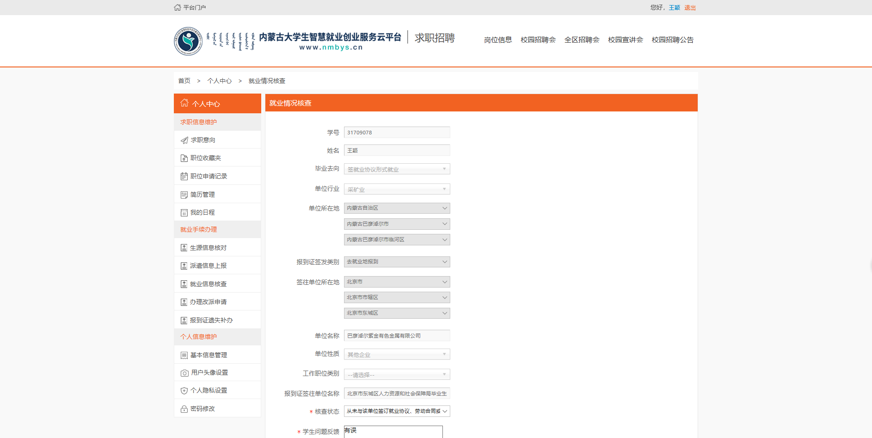
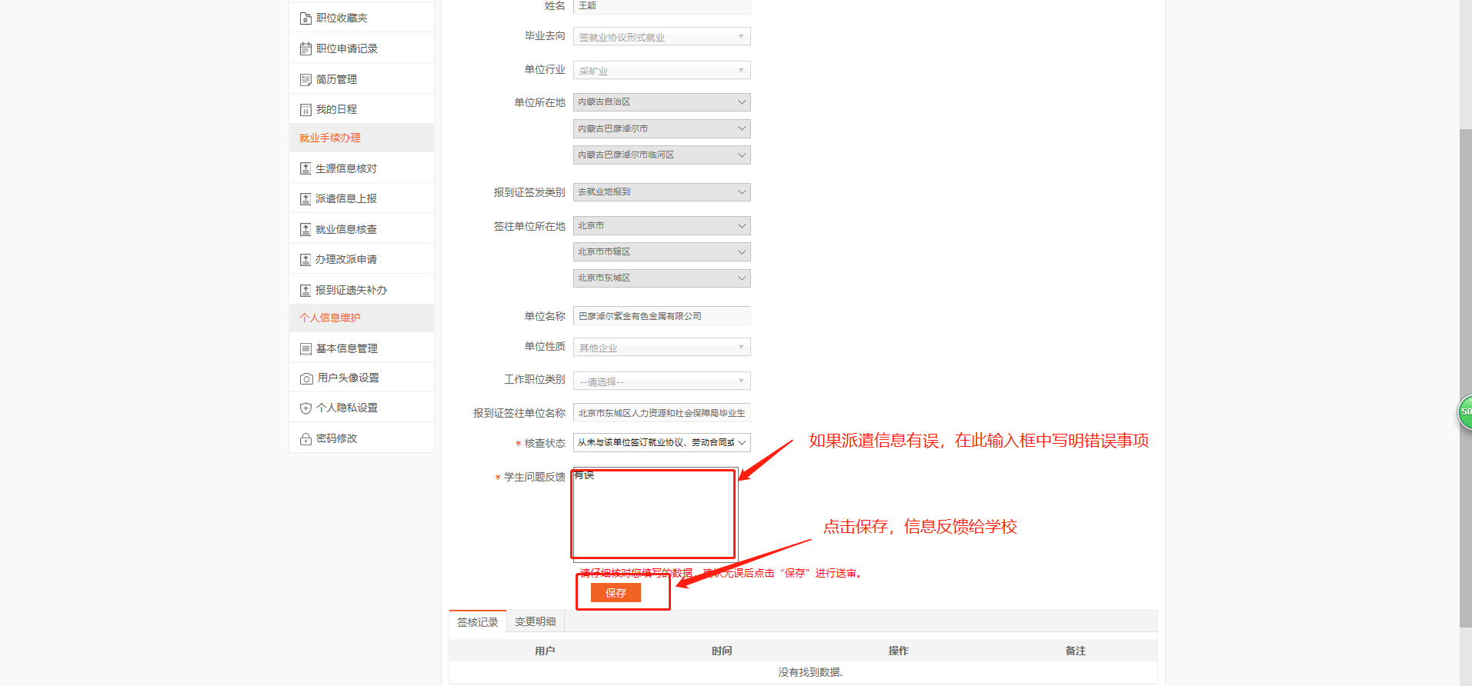
核查完毕，点击保存，核查结果会反馈给学校，学校会根据问题进行相应的处理。

3.4 办理改派申请
升学的学生并且审核通过了可以直接申请改派，其他的毕业去向的学生只有打印报到证的才能申请改派。
点击办理改派申请—申请，进入改派信息填报页面，如下图所示：
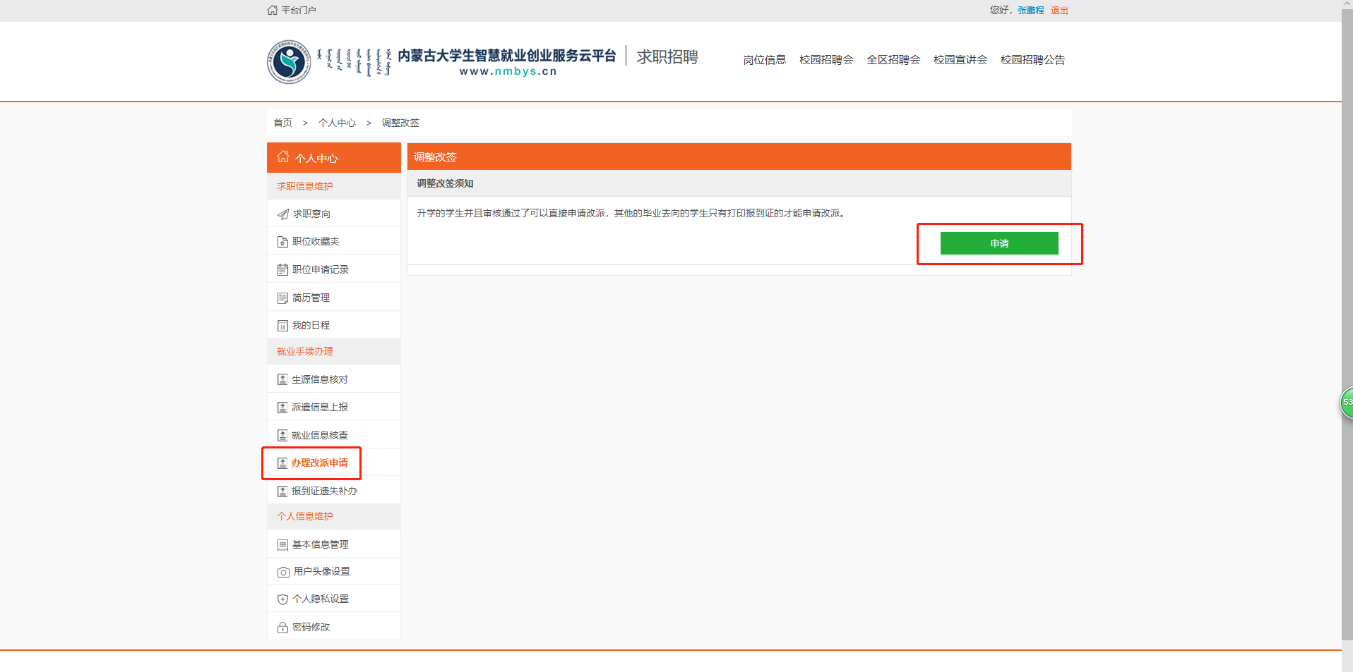
点击申请，进入派遣改派页面，如下图：
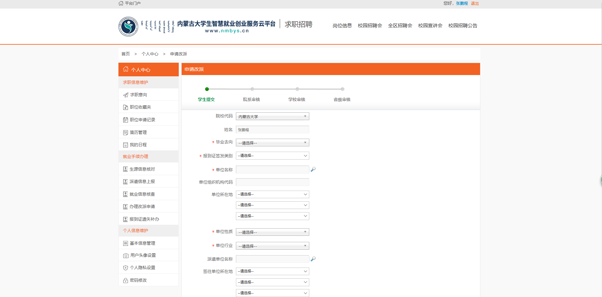
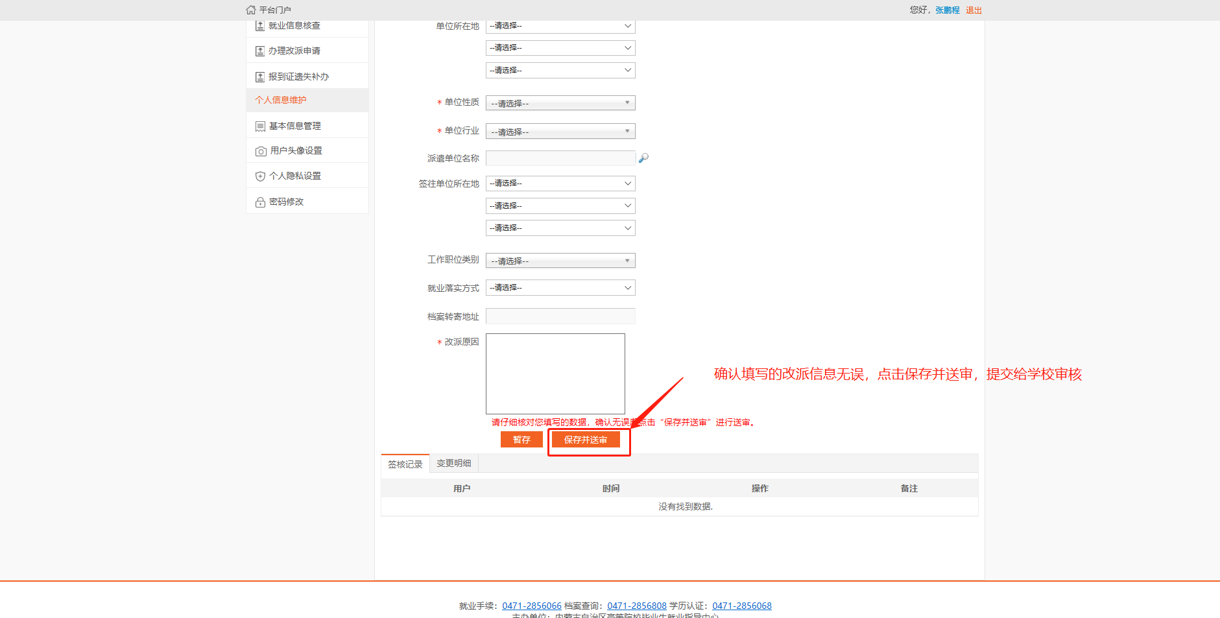
填写完新的派遣信息，确认无误后，点击保存并送审，提交至学校后台审核。

3.5 报到证遗失补办
报到证遗失后，可以通过此模块进行补办。
点击报到证遗失补办—申请，进入补办信息确认页面，具体如下图：
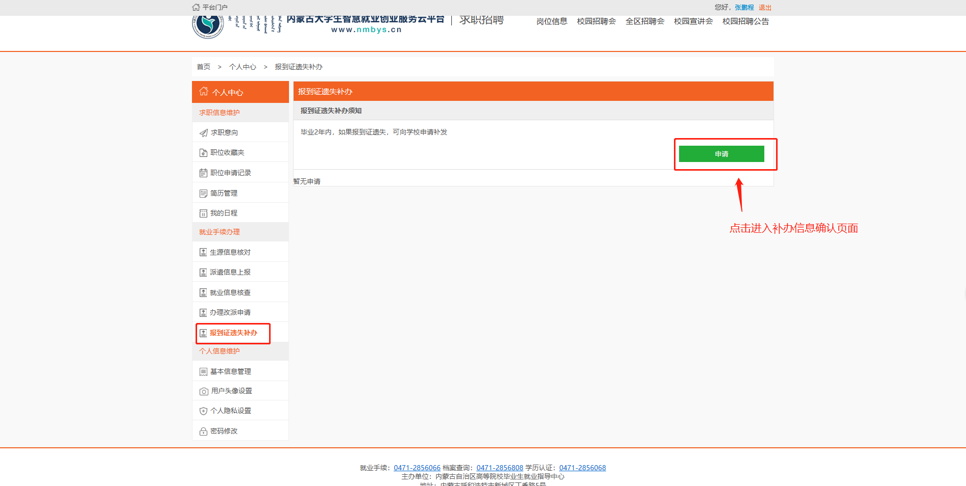

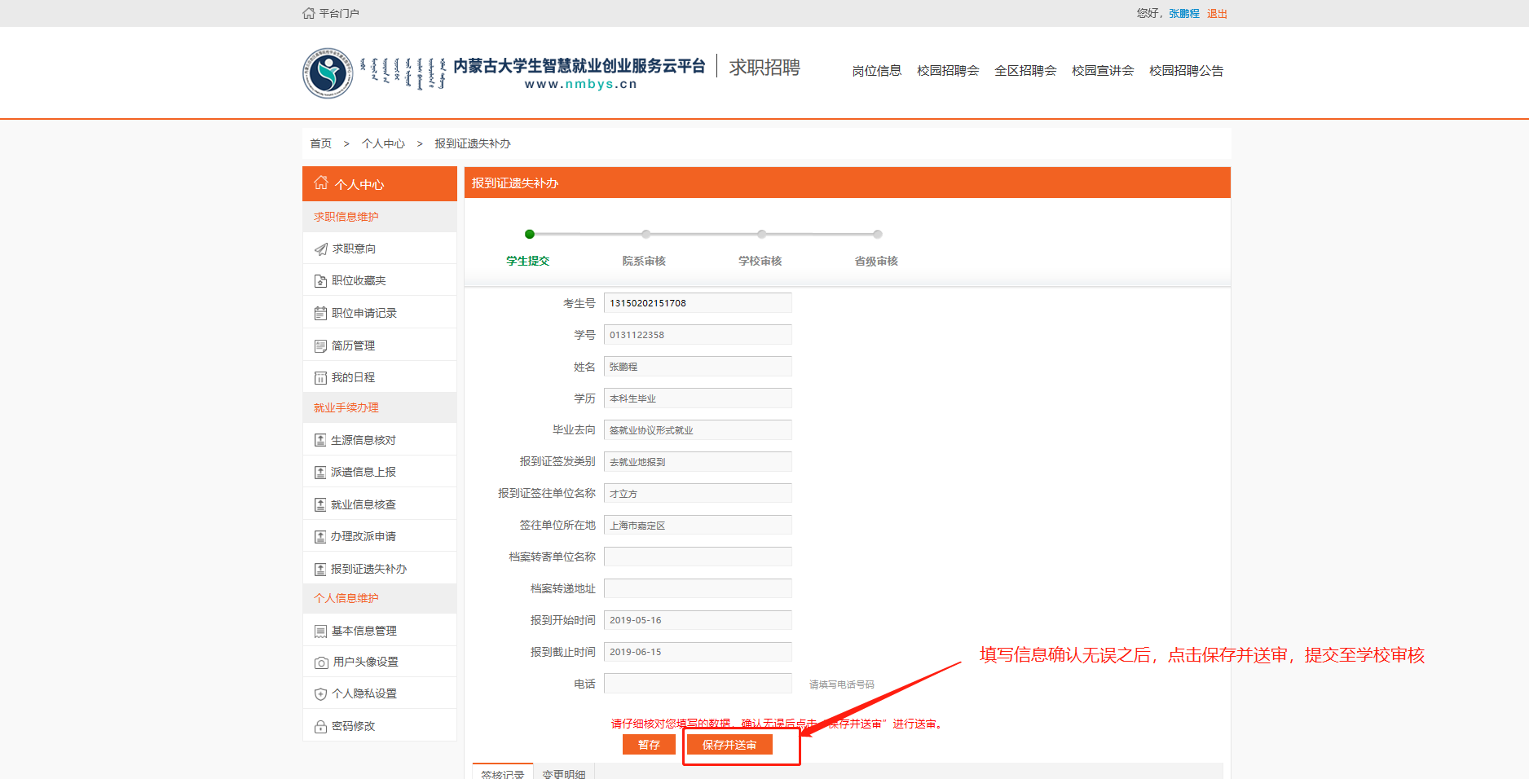
填写信息确认无误之后，点击保存并送审，提交至学校审核。

4个人信息维护

4.1 基本信息管理
基本信息管理主要是保存学生的身份信息、通讯信息等。如下图所示：
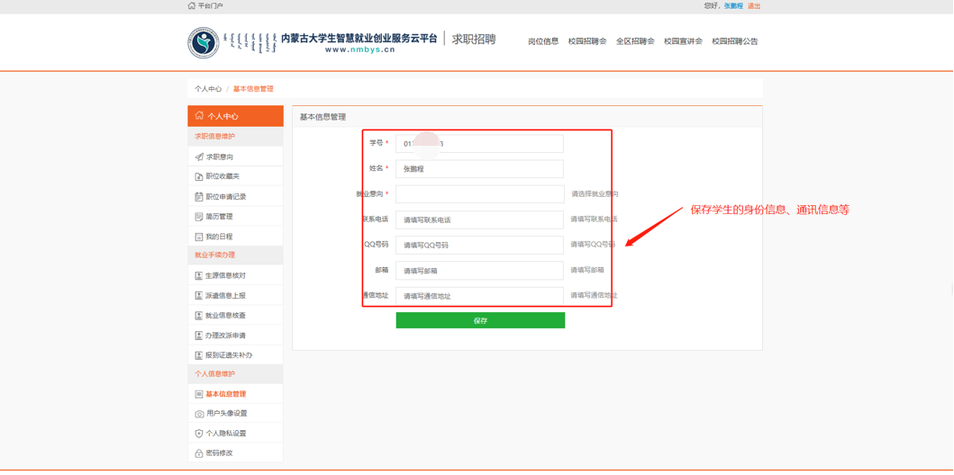

4.2 用户头像设置
点击用户头像设置—选择本地图片，可以上传学生头像，如下图所示：
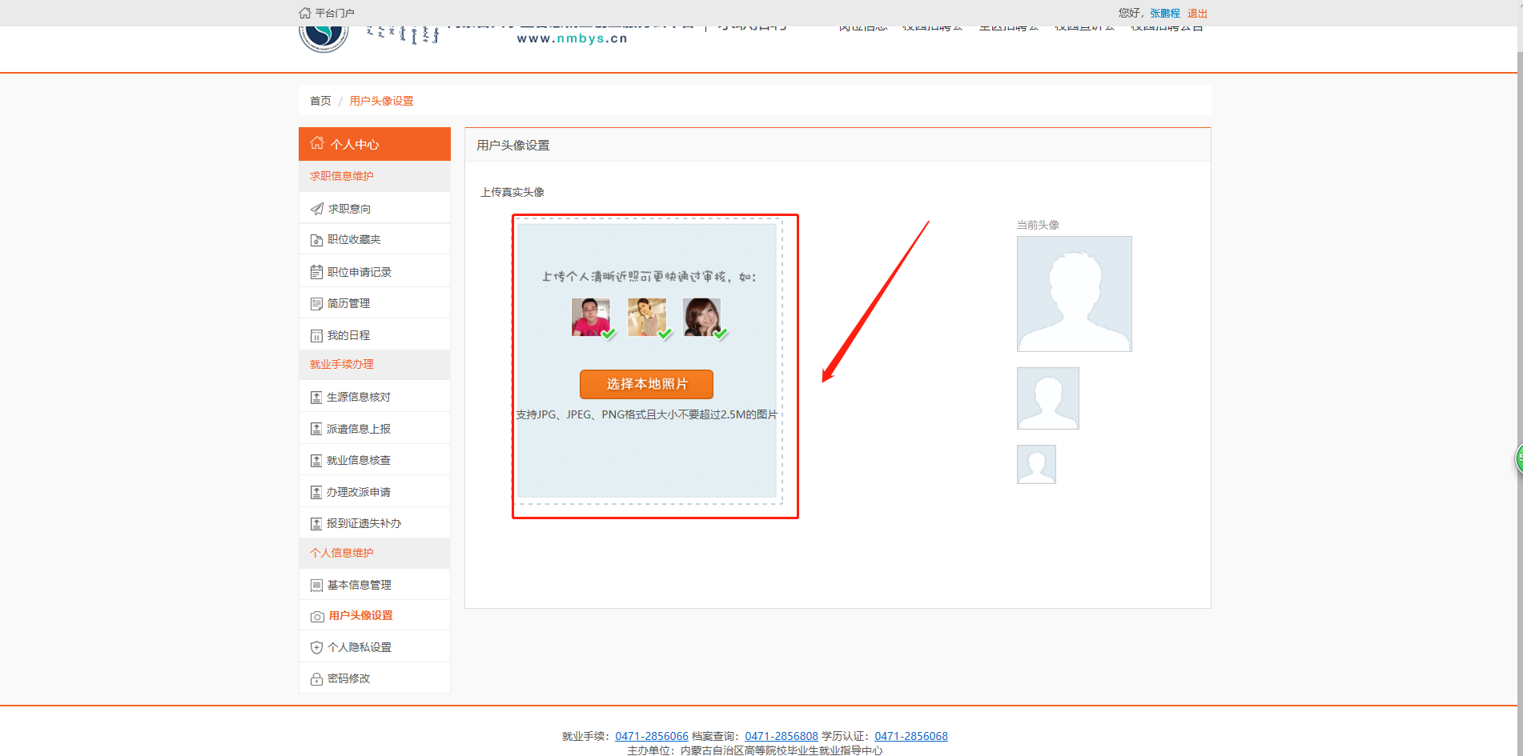

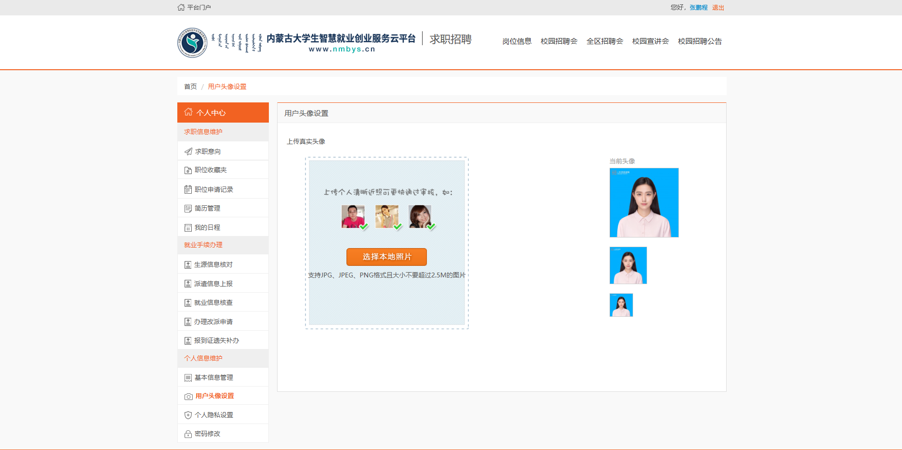

4.3 个人隐私设置
个人隐私设置主要设置学生简历、头像、电话、邮箱是否公开显示
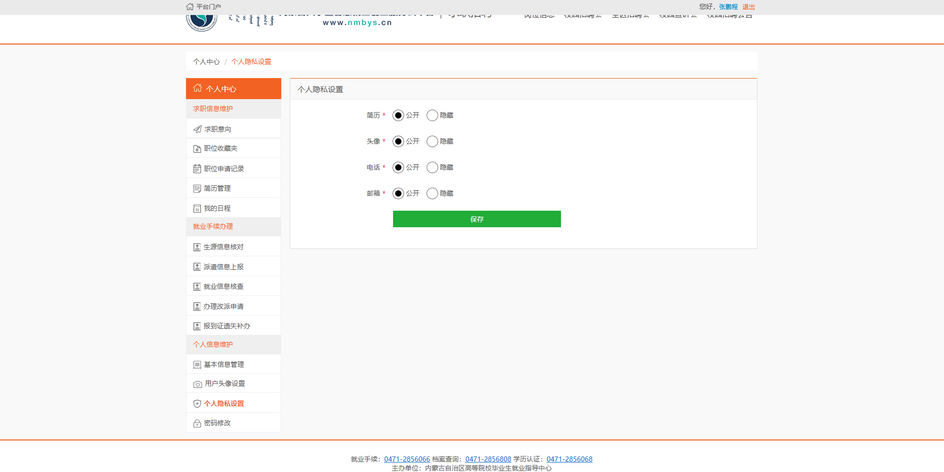

4.4 密码修改
点击密码修改，在修改密码页面输入原密码、新密码，点击提价即可修改密码。如下图：
